（ ）
緩和ケア病棟入棟依頼書（医師用）

（記載者） （診療科） （発行日）
ID |  |  |  |  |  |  |  |  | 生年月日
患者氏名
住 所
TEL自宅 | （ ） |  |  |  |  |  |  |  |  | TEL携帯 | （ ）
病 名 |  |  |  |  |  |  |  |  |  | 既往歴
病 歴 |  |  |  |  |  |  |  |  |  | 家族構成（同居・別居が分かるように）
 |  |  |  |  |  |  |  |  |  | ・キーパーソン、主な介護者
身体所見
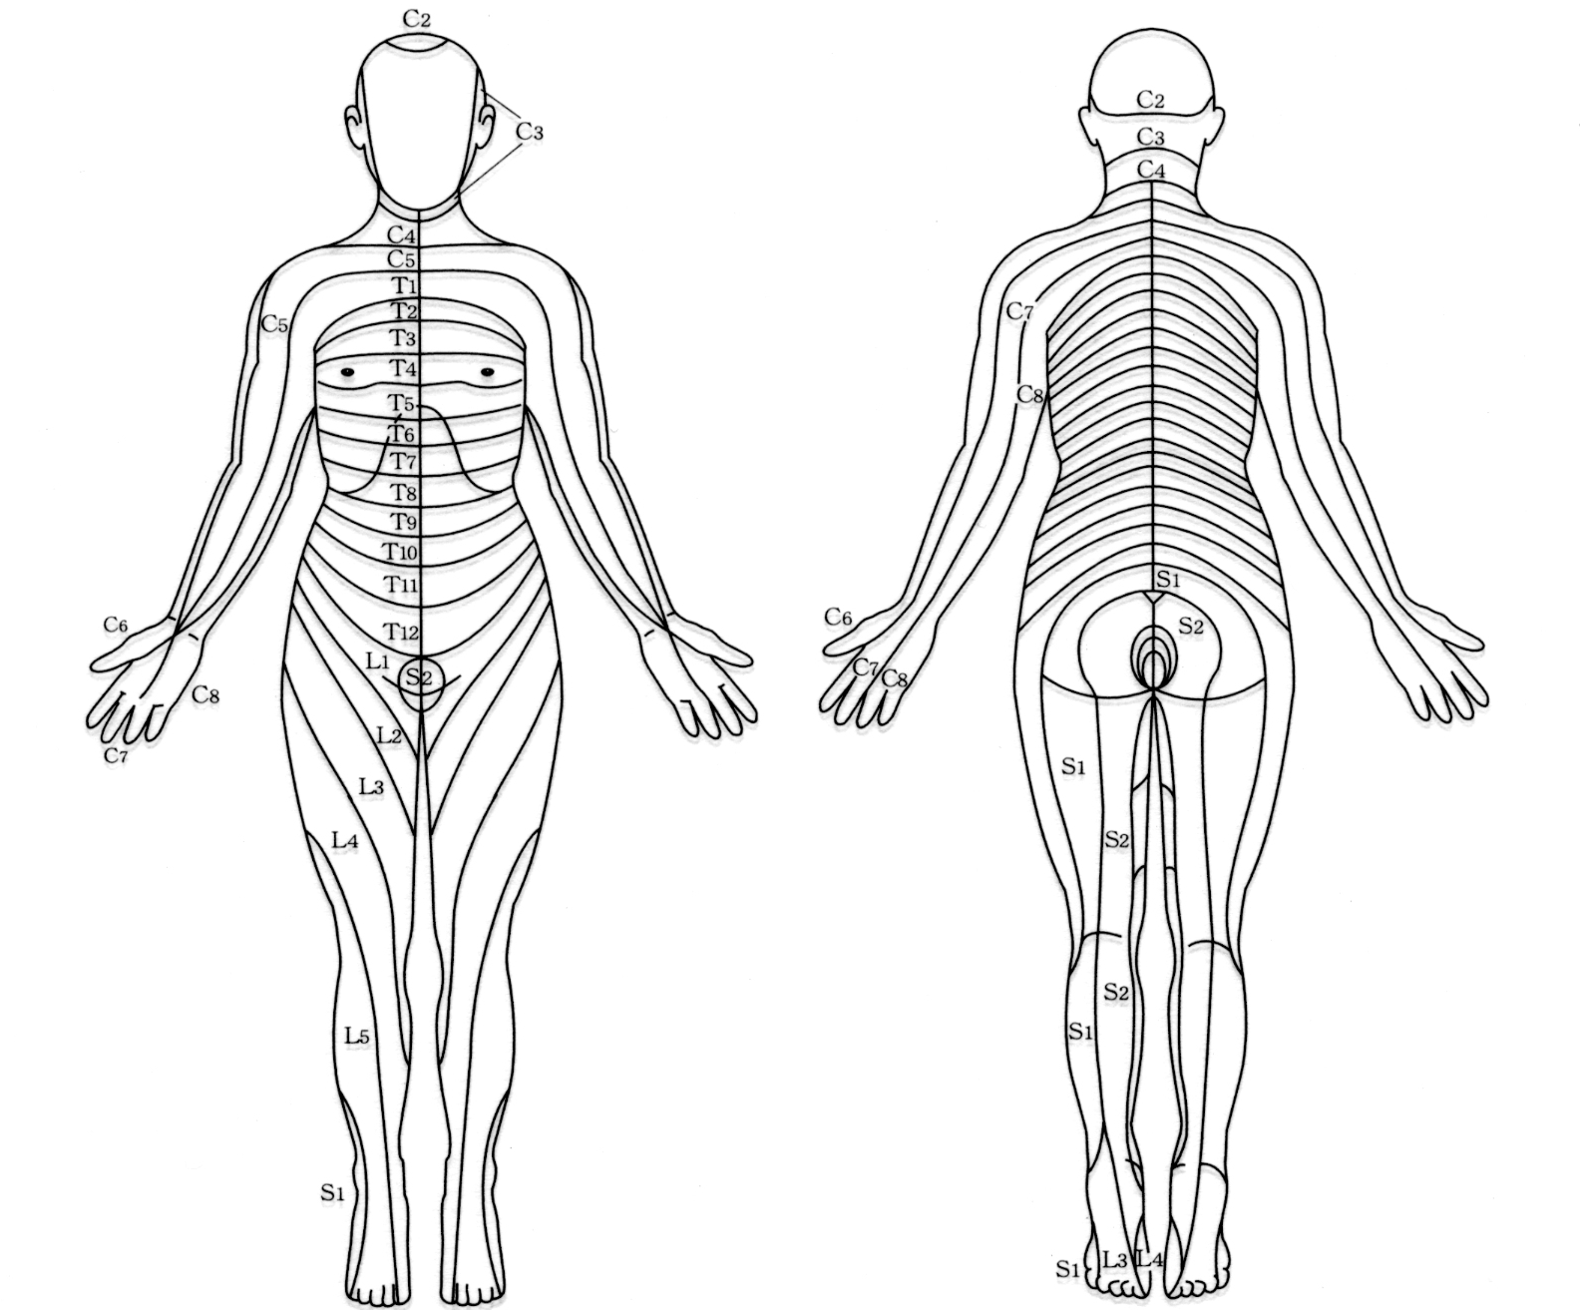
＜身体症状の分布と重症度＞
- 0〜10でご記入下さい
（10を最大の苦痛とする）

- 痛み （）
- 呼吸困難 （）
- 倦怠感 （）
- 発熱 （）
- 口渇 （）
- 咳 （）
- 痰 （）
- 食欲不振 （）
- 腹部膨満感 （）
- 浮腫 （）
- 便秘 （）
- その他（具体的に）

精神的所見 |  |  |  |  | 【内容】
１.不安 なし ある （ ）
２.抑うつ なし ある （ ）
３.せん妄 なし ある （ ）
４.不眠 なし ある （ ）
５.眠気 なし ある （ ）
６.その他 なし ある （ ）
現在の身体活動（ＰＳ）
0. 問題なし
1. 軽度の症状があるも軽い労働は可能
2. 時に介助が必要、一日の半分以上は起きている
3. しばしば介助が必要、一日の半分以上は臥床している
4. 時に介助が必要、終日臥床している
予後予測
1ヶ月以内 1–3ヶ月 3–6ヶ月 6ヶ月以上 不明
病名・病状説明について
１. 患者へ説明 【いつ頃】 年 月 日
病名のみ 転移・再発も含めて 予後も含めて 説明していない
（説明内容）
２. 家族へ説明 【いつ頃】 年 月 日 【誰に】
病名のみ 転移・再発も含めて 予後も含めて 説明していない
（説明内容）
３. がんの積極的な治療は行わないことを患者・家族に説明した はい いいえ
４. 痛みなどの苦痛に対する治療が中心になることを説明した はい いいえ
５. 患者は緩和ケア病棟への入棟を同意している はい いいえ
６. 家族は緩和ケア病棟への入棟を同意している はい いいえ
看護師・スタッフからの意見
氏名）

